TRƯỜNG THCS NGUYỄN DU | ĐỀ THI HỌC KÌ II MÔN TOÁN 8  Năm học: 2018-2019  Thời gian: 90 phút

Bài 1 (2 điểm)
1.Giải các phương trình sau:
- 5(x-3) – 2(x+5) = 7x-13
- 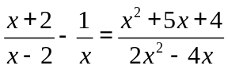
2. Giải bất phương trình sau và biểu diễn tập nghiệm trên trục số:
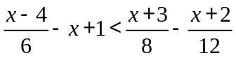
Bài 2 (2 điểm ) Giải bài toán bằng cách lập phương trình:
Một người đi từ A đến B với vận tốc 25km/h. Lúc về người đó đi đường khác dài hơn quãng đường lúc đi 10km nhưng tăng vận tốc thêm 5km/h so với lúc đi nên thời gian về vẫn ít hơn thời gian đi là 20 phút. Tính độ dài quãng đường AB lúc đi.
Bài 3 (2 điểm) Cho hai biểu thức 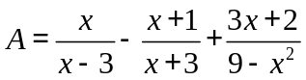 và 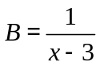với 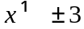 .
- Tính P=A:B.
- Tìm x để P<2
- Tính giá trị của P biết 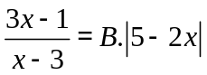
Bài 4 (3,5 điểm) Cho tam giác CDE vuông tại C(CD<CE), phân giác  cắt DE tại I. Qua I kẻ đường thẳng vuông góc với DE cắt CE và tia DC lần lượt tại H,K.
- Chứng minh IHE đồng dạng CDE.
- Chứng minh DC.DK=DI.DE
- Chứng minh DIH cân.
- DH cắt KE tại M. Chứng minh CM là phân giác  .

Bài 5 (0,5 điểm): Cho x>1, y>1. Tìm giá trị nhỏ nhất của 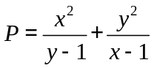
HẾT

